**1**

Calculeu el retard extrem a extrem (inclosos els retards de transmissió i retards de propagació en cadascun dels tres enllaços, però ignorant els retards de cua i els retards de processament) des de quan el host esquerre comença a transmetre el primer bit d'un paquet fins al moment en què es rep l'últim bit d’aquest paquet al servidor de la dreta. La velocitat de propagació de la llum a cada enllaç és de 3x10^8 m / seg. Tingueu en compte que les taxes de transmissió estan en Mbps i que les distàncies dels enllaços són en Km. Assumeix una longitud de paquets de 4.000 bits. Dóna la teva resposta en mil·lisegons.

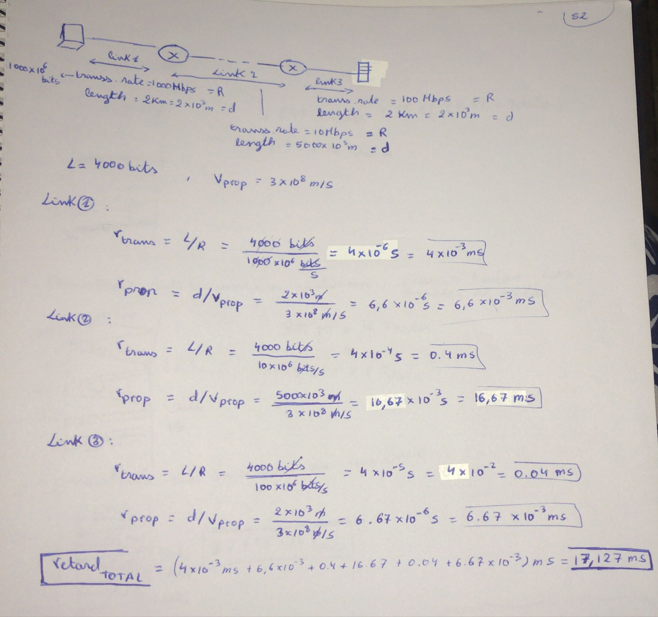

**2**

Considereu el esquema següent, amb quatre servidors diferents connectats a quatre clients diferents a través de quatre rutes de tres salts. Les quatre parelles comparteixen un salt intermedi comú amb una capacitat de transmissió de R = 200 Mbps. Els quatre enllaços dels servidors a l'enllaç compartit tenen una capacitat de transmissió de RS = 60 Mbps. Cadascun dels quatre enllaços de l'enllaç compartit a un client té una capacitat de transmissió de RC = 70 Mbp. Responeu a les següents preguntes:

a)Quin és el màxim dels rendiments finals assolibles (en Mbps) per a cadascuna de les quatre parelles client-servidor, suposant que l'enllaç mig sigui compartit de forma justa (és a dir, divideix la seva taxa de transmissió per igual entre les quatre parelles)?

Máximo rendimiento final asociable :

RS*(nº servidores) = 60 * 4 = 240

240 - R = 240 - 200 = 40 → 40/4 = 10 Mbps

RS - 10 = 60 - 10 = 50 Mbps

**50Mbps de rendimiento final asociable**

b)Quin enllaç té l’enllaç de coll d’ampolla per a cada sessió?

Un cuarto de la transmisión del salto intermedio compartido es el enlace de *coll d’ampolla.*

La capacidad de transmisión general del salto compartido es de 200Mbps. Se comparten de forma igual entre las 4 parejas servidor-cliente, esto hace que a cada uno se le asigne 50Mbps. Podemos observar que es inferior al salto del servidor (60Mbps) y el del cliente (70Mbps).

c)Si suposem que els remitents envien a la velocitat màxima possible, quines són les utilitzacions d'enllaços per als enllaços del remitent (RS), els enllaços del client (RC) i l'enllaç mitjà (R)?

RS :

240 = 100%

200 = x%? → x = (200*100)/240 = **83.33%**

RC:

280 = 100%

200 = x%? → x = (200*100)/280 = **71.43%**

**R = 100%**

**3**  *Suppose the client-to-server HTTP GET message is the following:*

*GET /kurose_ross_sandbox/interactive/quotation6.htm HTTP/1.1*

*Host: gaia.cs.umass.edu*

*Accept: text/plain, text/html, image/jpeg, image/gif, audio/mp4, audio/basic, video/wmv, video/mpeg,*

*Accept-Language: en-us, en-gb;q=0.3, en;q=0.6, fr, fr-ch, de, fi*

*If-Modified-Since: Thu, 25 Mar 2021 11:58:58 -0700*

*User Agent: Mozilla/5.0 (Macintosh; Intel Mac OS X 10_7_3) AppleWebKit/534.55.3 (KHTML, like Gecko) Version/5.1.5 Safari/534.55.3*

1. What is the name of the file that is being retrieved in this GET message?

*/quotation6.htm*

2. What version of HTTP is the client running?

HTTP versión 1.1

3. True or False: The client will accept html files

True

4. True or False: The client will accept jpeg images

True

5. What is the client's preferred version of English?

Inglés Americano (American English) ⇒*en-us*

6. What is the client's least preferred version of English?

Ingles Británico (British English) ⇒ *en-gb*

7. True or False: The client will accept the German language

False

8. True or False: The client already has a cached copy of the file

True

**4.** Suppose the server-to-client HTTP RESPONSE message is the following:

*HTTP/1.0 200 OK*

*Date: Thu, 25 Mar 2021 19:23:05 +0000*

*Server: Apache/2.2.3 (CentOS)*

*Last-Modified: Thu, 25 Mar 2021 19:41:25 +0000*

*ETag:17dc6-a5c-bf716880.*

*Content-Length: 761*

*Connection: Close*

*Content-type: image/html*

1. Is the response message using HTTP 1.0 or HTTP 1.1?

HTTP 1.0

2. Was the server able to send the document successfully? Yes or No

Yes

3. How big is the document in bytes?

*761*

4. Is the connection persistent or nonpersistent?

nonpersistent

5. What is the type of file being sent by the server in response?

image/html

6. What is the name of the server and its version? Write your answer as server/x.y.z

Apache/2.2.3

7. Will the ETag change if the resource content at this particular resource location changes? Yes or No

Yes

**5.** Què significa que un protocol sigui amb estat?

Está orientado a conexión, inicializa los estados del emisor y receptor antes de hacer ningún intercambio de datos. Por tal de permitir un intercambio del control del mensaje.

Què significa que un protocol sigui sense estat? Dóna un exemple de protocol amb estat i un altre de protocol sense estat. Defineix protocol amb estat i sense estat de la transmissió, posa un exemple de cada cas.

No orientado a conexión. No establece un estado de conexión entre emisor y receptor.

**6.** Determineu el retard en una connexió HTTP, que consisteix en descarregar un document Web i els 15 objectes que conté (tant el document com els 15 objectes tenen un temps de transmissió de Tdata), segons la connexió sigui:

a) no persistents:

b) persistents amb transmissió continua:

c) persistents sense transmissió continua:

d) no persistents amb 4 connexions paral·leles:

e) Dibuixeu els diagrames corresponents, on es visualitzin els Round Trip Time corresponents

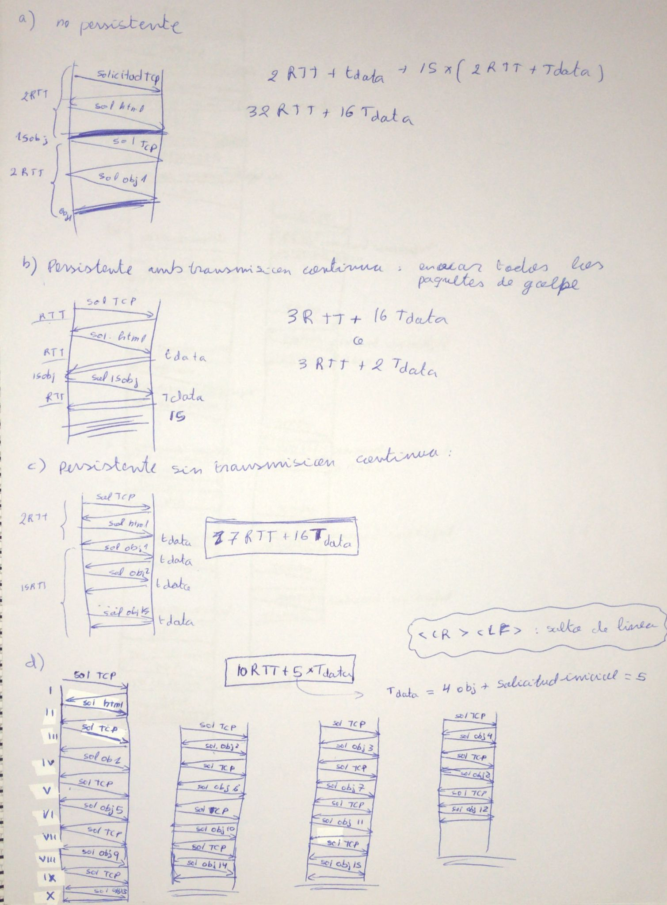

**7.** Els protocols TCP i UDP ofereixen dos models de servei molt diferents. Suposeu que una aplicació vol tota la funcionalitat proporcionada per UDP, però només algunes de les funcionalitats proporcionada per TCP (per exemple, l’aplicació desitja transferència fiable de dades i control de flux, però no control de congestió). Com pot obtenir una aplicació aquest servei diferent en la Internet actual?

Esta aplicación utilizaria UDP y se implementaría la funcion adicion que se desearia (TFTP)

**8.**Respecte al protocol HTTP:

a)Indiqueu la URL complerta que tenim que introduir en un navegador per accedir al document “index.html” del servidor HTTP que esta instal·lat en el port 7070 del computador “www.servidor.com”.

[www.servidor.com/index.html](http://www.servidor.com/index.html)

b)Descriu la petició HTTP que generarà el navegador si esta configurat per usar la versió 1.1 de HTTP. Utilitza únicament le(s) capaçalere(s) imprescindible(s).

Get /index.html HTTP/1.1 <CR><LF>

Host:[www.servidor.com](http://www.servidor.com):7070 <CR><LF>

<CR><LF>

c)Descriu la resposta HTTP (excepte el cos) que generarà el servidor si el document sol·licitat esta disponible. La resposta ha de incloure les capçaleres necessàries per indicar el format del document (text/html) i la seva longitud (335 bytes)

Resposta: HTTP/1.1 200 OK <CR><LF>

Content lenght: 335 <CR><LF>

Content.type: txt/html <CR><LF>

<CR><LF>

Suposem a partir d’ara que el document “index.html” conte dos imatges associades:

d) Si s’utilitza el protocol HTTP versió 1.0, quantes connexions TCP seria necessari establir entre client i servidor per descarregar la pàgina web complerta ? Qui inicia l’establiment i qui el tancament de les connexions ? Raona la teva resposta.

HTTP 1.0 requiere una conexión separada para cada archivo y por cada petición del cliente se genera una conexión, tratada individualmente por el servidor.

El cliente inicia el establecimiento y el cierre del servidor.

Por tanto se establece una sola conexión.

e) Suposeu ara que la connexió es realitza a través d’un proxy (Web Cache). Les imatges estan contingudes en la cache del proxy, però no el document HTML. Quantes connexions TCP serà necessari establir entre client i proxy per descarregar la pàgina web complerta ?, i entre proxy i servidor? (en tots dos casos s’utilitza el protocol HTTP versió 1.0). Raona la teva resposta.

El proxy hace que se agilice y disminuya el número de accesos, por lo tanto puede proporcionar información con un único acceso.

Se establecerán 2 conexiones.

**9.**En una aplicació ftp:

a)Protocol FTP: Definició, funcionament i característiques.

(**F**ile **T**ransfer **P**rotocol), Protocolo de red de Transferencia de Archivos.

Protocolo de conexión que se utiliza para bajar y subir ficheros de [Internet](https://www.glosarioit.com/Internet) a nuestro ordenador. También sirve para el intercambio de información entre diferentes PCs dentro de una red.

El servicio **FTP** es ofrecido por la capa de aplicación del modelo de capas de red [TCP/IP](https://www.glosarioit.com/TCP-IP) al usuario, utilizando normalmente el puerto de red 20(sive para la transmisión de datos) y el 21(sirve para el control de protocoles).

b)Quines ordres d’un client FTP provoquen que s’estableixi una connexió de dades? Indiqueu si son ordres del protocol FTP o de la interfase d’usuari (tots dos tipus son correctes).

Los comandos de la FTP: LIST, RETR y STOR

Los comandos de la interfaz de usuario son : dir, ls, get, put, mget y mput

c)La seqüència següent representa una comunicació mitjançant el protocol FTP, indiqueu el temps, en unitats de RTT (Round Trip Time), de tota la comunicació. Suposeu que cadascun dels enviaments del Servidor FTP cap en un segment TCP.

21 RTT

d)Dibuixeu el diagrama temporal corresponent a la següent comunicació ftp, tot indicant les característiques del protocol, en cada una de les situacions que es presenten.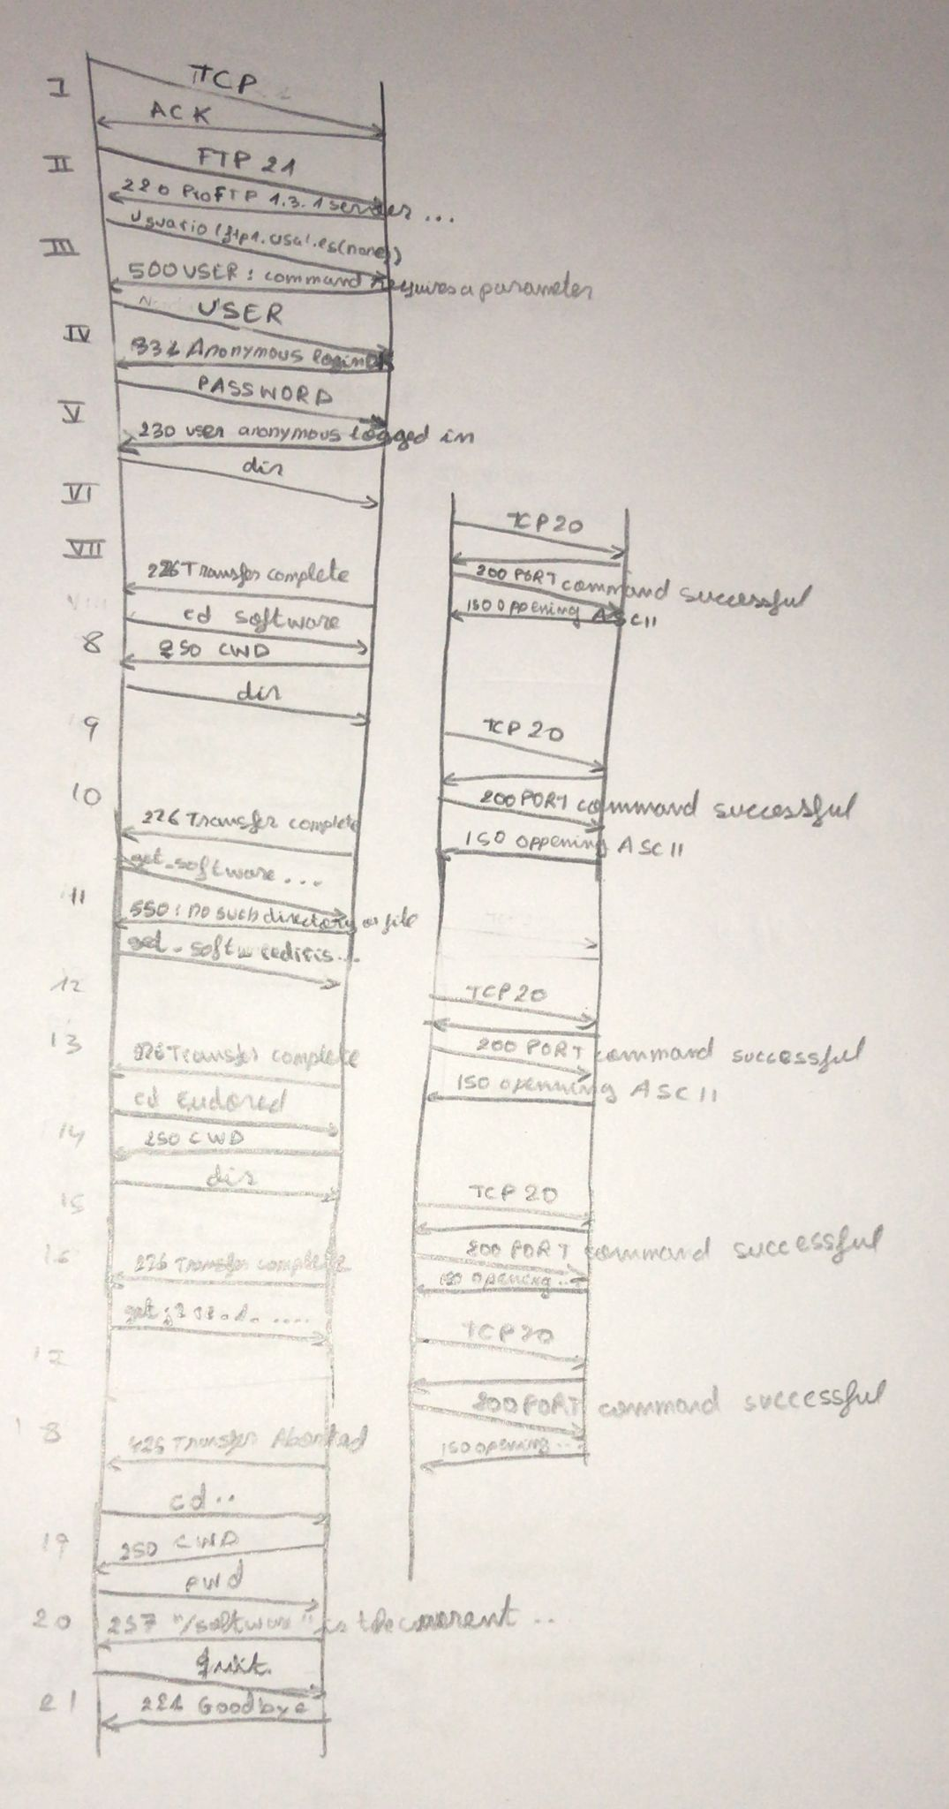

**10.**Com distingeix un servidor dues connexions de dos clientes del mateix servei si tots dos estan ubicats en el mateix computador ?

El sistema puede garantizar que los puertos a los dos sockets son diferentes, ya que cuando los clientes crean el socket se les asigna un puerto por cada conexión.

**11.**És possible validar-se en un servidor FTP utilitzant un client TELNET? Seria possible realitzar transferències des del servidor FTP?, en tots dos casos, si la resposta es afirmativa indica els passos a seguir, i si es negativa justifica la resposta.

Primer caso:

Si es posible. És suficiente con cuidar el programa TELNET se la siguiente

manera:

telnet nombre_servidor 21 “introducir los comandos necesarios”

user nom

password *******

Segundo caso:

No es posible, porque para poder transferir hay que abrir una conexión de

forma pasiva y enviar nº de puertos para la conexión en concreto con el

comando PORT. Esto no es posible desde un cliente TELNET.

**12 .**Per què diem que FTP envia informació de control “fora de banda”?

Se dice que FTP envía información de control “fuera de banda” porque utiliza una conexión de control separada.

**13.** Suposeu que el temps necessari per contactar i rebre una resposta de qualsevol servidor (amb qualsevol protocol) és RTT. Quants RTT’s són necessaris des de que un usuari escriu per primera vegada en el seu navegador una determinada URL (mai utilitzada abans) fins que pot disposar d’un objecte (document, imatge, ...) determinat de forma complerta? Teniu en compte que s’utilitzen connexions HTTP nopersistents, considereu els retards de tots els protocols, no només els deguts a HTTP.

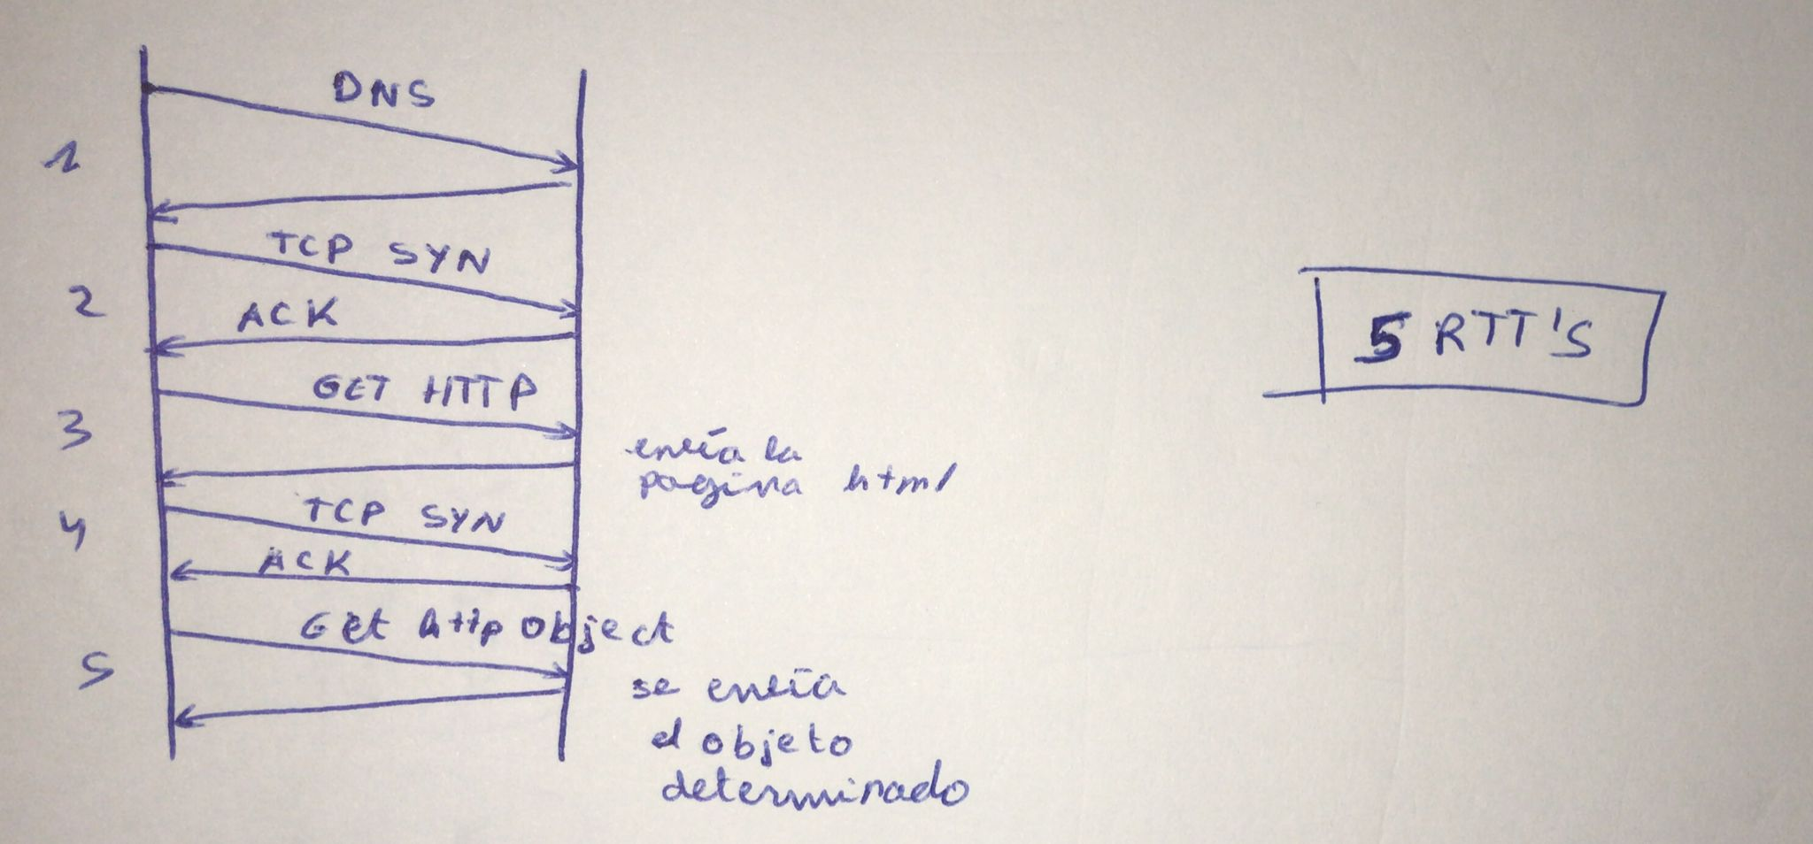

**14.** Com determina el protocol SMTP el final del cos del missatge?, i com determina el final del missatge el protocol HTTP? Podria HTTP utilitzar el mateix mètode que SMTP per determinar el final del cos del missatge sense modificar la resta del protocol? Per que?

El protocolo SMTP indica el final del cuerpo del Mensaje con una línea que contiene un solo punto "."; HTTP lo determina utilizando el "Content-Length" en la cabecera del Mensaje. HTTP no puede utilizar el mismo método que hace SMTP, porque el formato del Mensaje a SMTP el contenido del mensaje debe estar en formato ASCII de 7 bits y en HTTP puede estar en formato binario.

**15.** Indiqueu el temps, en unitats de RTT (Round Trip Time), que triga un client de correu electrònic en enviar un missatge curt de correu utilitzant SMTP. Suposeu que tot el missatge de correu cap en un segment TCP i que s’utilitza piggybacking sempre que sigui possible. Suposeu que la connexió TCP, ja esta establerta. No cal incloure el temps per tancar la connexió.

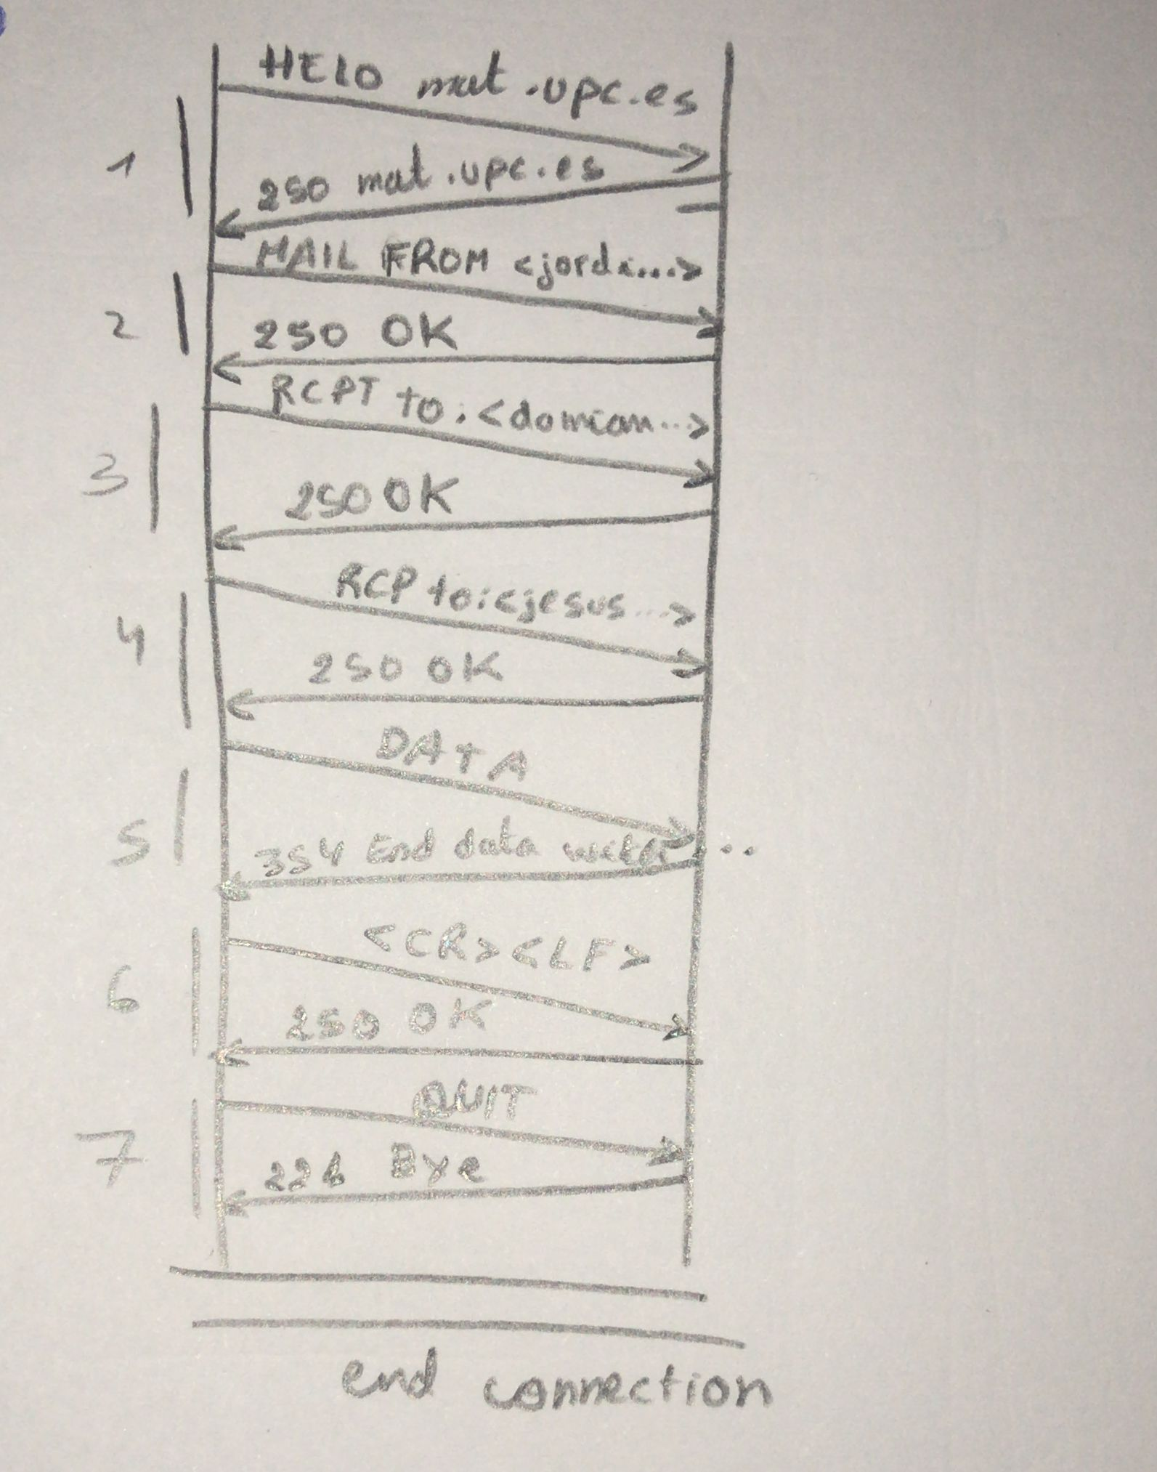

**16.** Descriu el funcionament d’un Servidor de Noms Arrel, en el protocol DNS.

El Servidor de Noms Arrel de DNS son 13 en toda Internet.

Un **servidor raíz** tiene la función de asignar una [dirección IP](https://www.glosarioit.com/Direcci%C3%B3n_IP) a cada dominio que tecleamos en la página de nuestro navegador. Esta [dirección IP](https://www.glosarioit.com/Direcci%C3%B3n_IP), que traduce la dirección [HTTP](https://www.glosarioit.com/HTTP) en una serie numérica, permite al [navegador](https://www.glosarioit.com/Browser) hacer una llamada al [servidor](https://www.glosarioit.com/Servidor) donde esa página está alojada, para así poder servirla hasta nuestro ordenador. El sistema que asocia [direcciones IP](https://www.glosarioit.com/Direcci%C3%B3n_IP) a nombres de dominio se llama [DNS](https://www.glosarioit.com/DNS).

**17.** Donada la següent configuració de hosts i DNS’s:

a) Indiqueu sobre el dibuix la seqüència de consultes i respostes DNS que es realitzen quan el computador shannon.epsevg.upc.es desitja conèixer l’adreça IP de www.rediris.es.

*Nota: Aquesta imatge s’ha extret de l’última sessió de classe perque es va avisar que no estava a l’enunciat d’exercicis.*

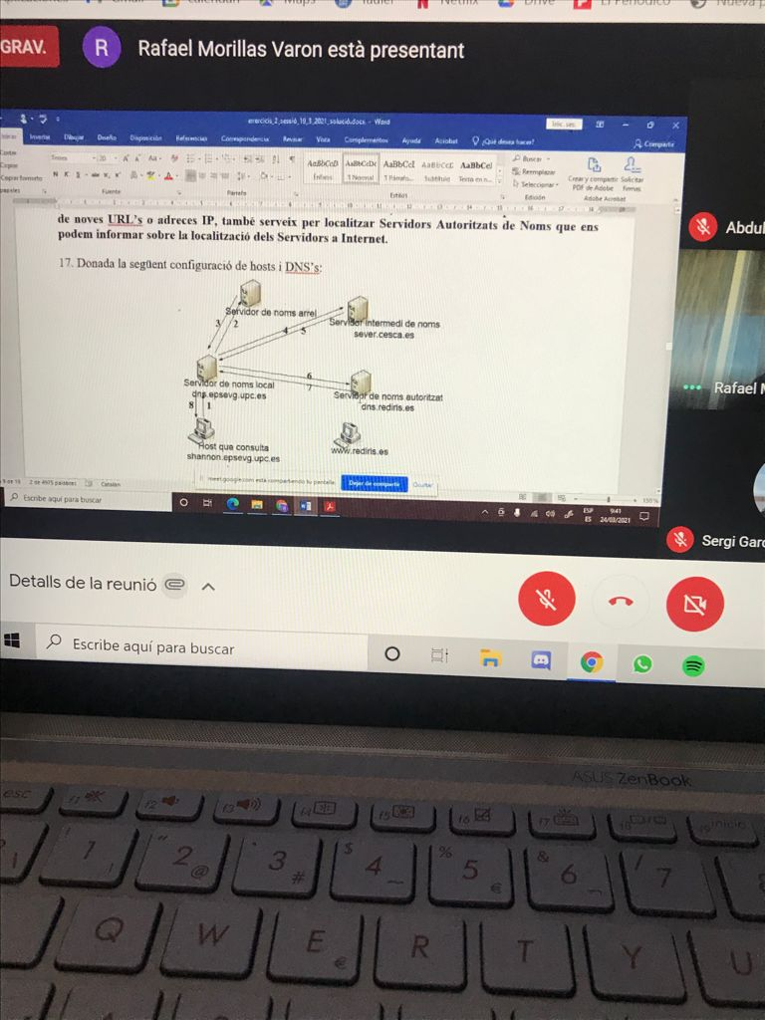

b) Senyaleu les consultes que són iteratives i les que són recursives.

Las consultas 1 y 8 son recursivas y el resto de consultas son iterativas, porque el Servidor de nombre Local es el que siempre se encarga de realizar las consultas.

c) Que passaria si uns quants instants desprès de que el computador shannon.epsevg.upc.es aconsegueixi l’adreça IP de www.rediris.es, un altre computador anomenat huffman.epsevg.upc.es, que comparteix el mateix DNS local dns.epsevg.upc.es, realitzés una consulta DNS preguntant per ftp.rediris.es?



**18.** Quin tipus d’informació obtenim quan fem una consulta al servidor DNS amb el nom de domini upc.edu i el tipus MX ?, i si repetim la consulta amb el tipus NS ?

Con el tipo MX (Mail Exchange) el cliente puede saber cuál es el dominio del servidor de correo electrónico adecuado, en este caso que concuerde con el nombre de dominio upc.edu, para poder enviar el mail.

Con el tipo NS (Name Server) indica a qué servidores debe pasar para poder encontrar la dirección IP del dominio upc.edu.

**19.** Suposem que dins del vostre navegador Web feu clic a un enllaç per obtenir una pàgina Web. L'adreça IP associada a l'URL no esta a la memòria cache del vostre computador, de manera que és necessària una recerca DNS per obtenir l'adreça IP. Suposeu que es visiten quatre servidors DNS abans que el vostre host rebi l'adreça IP del DNS. El primer servidor DNS visitat és el servidor DNS local, amb un retard RTT de RTT0 = 2 msegs. El segon, el tercer i el quart servidor DNS contactats tenen RTT’s de 49, 12 i 18 msegs, respectivament. Inicialment, suposeu que la pàgina Web associada a l'enllaç conté exactament un objecte, que consisteix en una petita quantitat de text HTML. Suposem que la RTT entre el computador local i el servidor Web que conté l'objecte és RTTHTTP = 47 msegs.

a) Si assumim el temps de transmissió zero de l'objecte HTML, quant de temps transcorre quan el client fa clic al vincle fins que el client rep l'objecte?

T debido al protocolo DNS = RTT0 + RTT1 + RTT2 + RTT3 = 2 + 49 + 12 + 18=

= 81 mseg

T debido al protocol HTTP = 2 * RTTHTTP = 2 * 47 = 94 mseg

**T total** = T debido al protocolo DNS + T debido al protocol HTTP = (81 + 94)mseg = **175 ms**

b) Fes un esquema per tal de representar els tipus de Servidors DNS i el tipus de consulta DNS amb la qual has resolt l’apartat a).

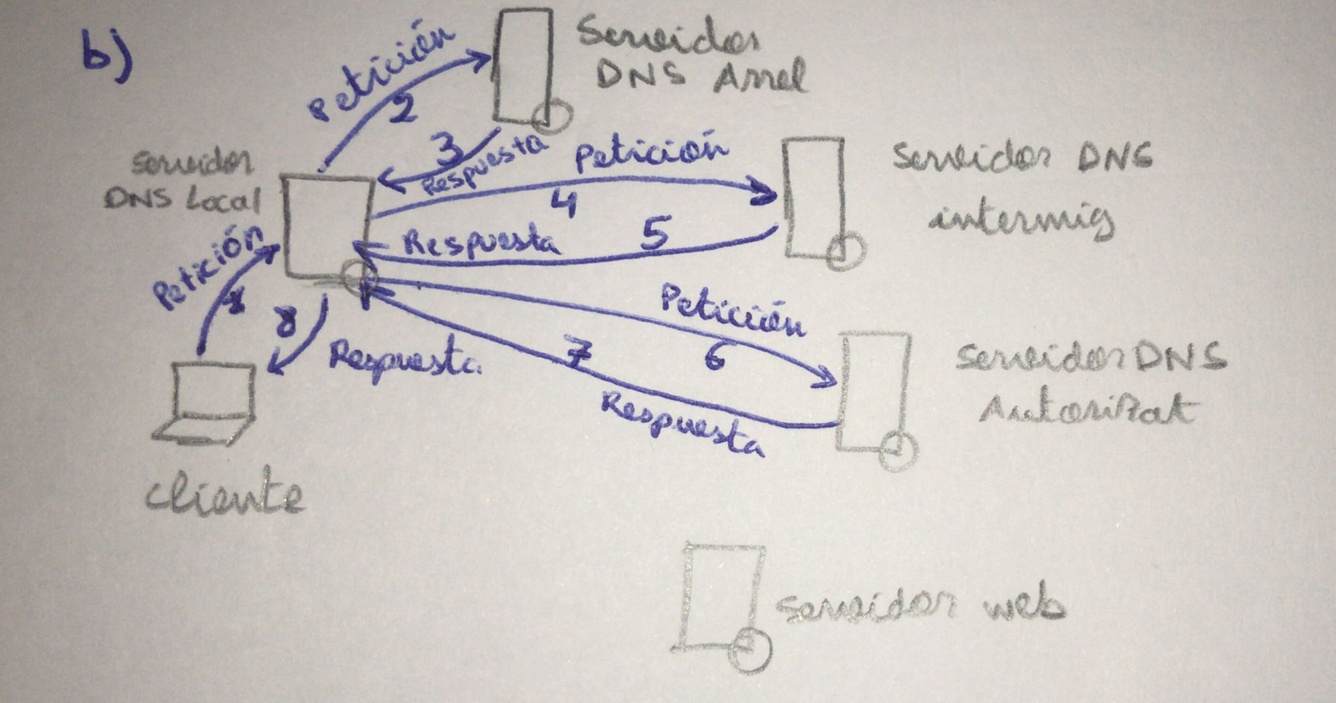

c) Ara suposem que l'objecte HTML fa referència a 8 objectes molt petits al mateix servidor Web. Si es desestimen els temps de transmissió, quant de temps transcorre quan el client fa clic al vincle fins que es reben els objectes base i els 8 objectes addicionals del servidor Web al client, assumint HTTP nopersistent i sense connexions paral·leles?

T debido al protocolo DNS = RTT0 + RTT1 + RTT2 + RTT3 = 2 + 49 + 12 + 18=

= 81 mseg

T debido al protocol HTTP = 2 * RTTHTTP + 8*(2 * RTTHTTP)= (2 * 47) + 8 * (2 * 47) =

= (94 + 752) mseg = 846 mseg

**T total** = T debido al protocolo DNS + T debido al protocol HTTP = (81 + 846)mseg = **927 mseg**

d) Repetiu l’apartat c), però suposeu que el client esta configurat per suportar un màxim de 5 connexions TCP paral·leles, amb HTTP non-persistent.

T debido al protocolo DNS = RTT0 + RTT1 + RTT2 + RTT3 = 2 + 49 + 12 + 18=

= 81 mseg

T debido al protocol HTTP = 2 * RTTHTTP + 2*(2 * RTTHTTP)= (2 * 47) + 2 * (2 * 47) =

= (94 + 188) mseg = 282 mseg

**T total** = T debido al protocolo DNS + T debido al protocol HTTP = (81 + 282)mseg = **363 mseg**

e) Repetiu l’apartat c), però assumiu que el client està configurat per suportar un màxim de 5 connexions TCP paral·leles, amb HTTP persistent.

T debido al protocolo DNS = RTT0 + RTT1 + RTT2 + RTT3 = 2 + 49 + 12 + 18=

= 81 mseg

T debido al protocol HTTP = 2 * RTTHTTP + 2 * RTTHTTP = (2 * 47) + (2 * 47) =

= (94 + 94) mseg = 188 mseg

**T total** = T debido al protocolo DNS + T debido al protocol HTTP = (81 + 188)mseg = **269 mseg**

f) Què observes sobre els retards globals (tenint en compte els retards DNS i HTTP) que has calculat en els tres últims apartats.

Vemos que a la hora de utilizar las conexiones paralelas se reduce el tiempo debido al protocolo HTTP, y a la hora de utilizar las conexiones persistentes evita tener que establecer conexión cada vez que hay que descargar un objeto.

También podemos ver que el tiempo debido al protocolo DNS no varía ya que se utiliza el protocolo de transporte UDP.

**20.**

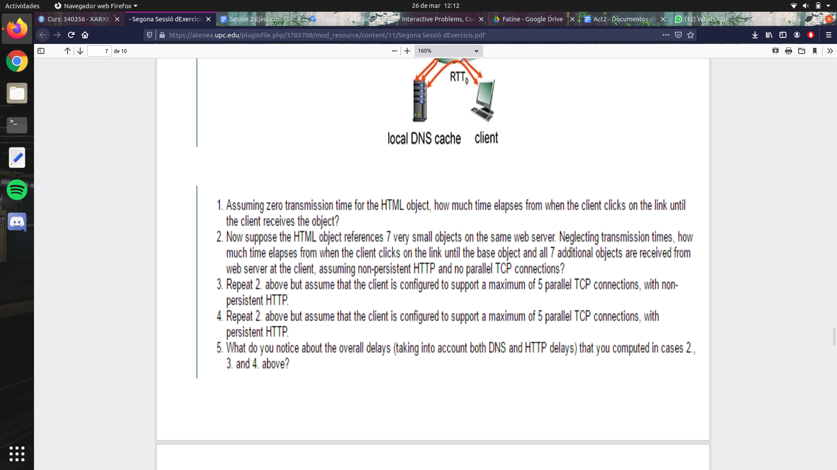

1. RTT0 + RTT1 + RTT2 + 2*RTTHTTP = 3 + 18 + 17 + 2*80= **198 msg**
2. RTT0 + RTT1 + RTT2 + 2*RTTHTTP + 2*7*RTTHTTP= 3+18+17+2*80+2*7*80=

= **1318 mseg**

1. RTT0+RTT1+RTT2+2*RTTHTTP+2*RTTHTTP+2*RTTHTTP=

=3+18+17+2*80+2*80+2*80= **518 mseg**

1. RTT0 + RTT1 + RTT2 + 2*RTTHTTP + RTTHTTP + RTTHTTP = 3 + 18 + 17 + 2*80 + 80 + 80 = **358 mseg**
2. El retraso en el caso **4** es menor que es en caso 3, que es menor que el del caso 2

**21.** En l’esquema següent tenim dos usuaris als computadors huffman.upc.edu i shannon.upc.edu, que pertanyen a la xarxa upc.edu. Suposeu que l’usuari de la computadora huffman.upc.edu tecleja a la URL del seu navegador www.google.com/gran_fitxer.htm, per obtenir un fitxer de 1 GBit (1000 Mbits) des de [www.google.com](http://www.google.com).

*Dades:*

Fitxer de 10^9 bits

Velocitat denvio de paquets WAN 10^6 bits per seg.

LAN de 10^9 bits per seg

a) Mostreu la seqüència de missatges DNS i HTTP d’emissió/recepció de/a huffman.upc.edu, així com qualsevol altre missatge d’entrada/sortida a la xarxa upc.edu, que no sigui directament enviat/rebut per huffman.upc.edu des de que s’ha escrit la URL al navegador fins que rebent el fitxer complert. Podem assumir que cada petició HTTP de huffman.upc.edu és primerament adreçada a la cache HTTP de upc.edu, i que inicialment la cache esta buida, i que totes les peticions DNS son iteratives.

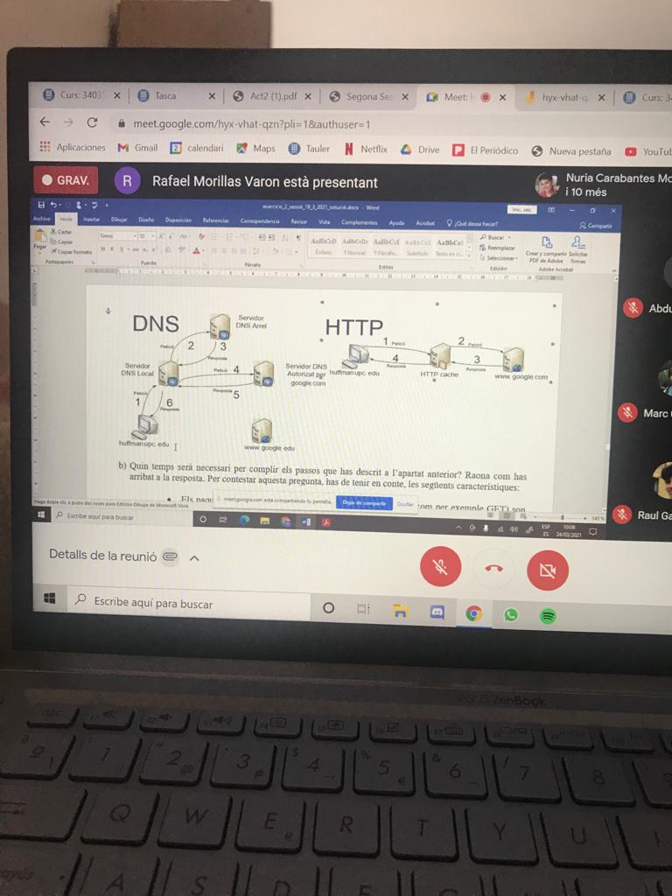

b) Quin temps serà necessari per complir els passos que has descrit a l’apartat anterior? Raona com has arribat a la resposta. Per contestar aquesta pregunta, has de tenir en conte, les següents característiques:

• Els paquets que contenen qualsevol comanda DNS o HTTP (com per exemple GET) son molt petits comparats amb la llargària del fitxer, i per tant el seu temps de transmissió es menyspreable (però no el seu temps de propagació).

• Els retards de propagació a la xarxa LAN son bastants petits i podem ser ignorats. El retard de propagació des del Router 1 al Router 2 és 100 mseg.

• El retard de propagació des de qualsevol computador a la xarxa upc.edu a qualsevol altre computador de Internet (exceptuant la xarxa google.com) és 500 mseg. (Observeu que no es te en conte l’establiment de la connexió TCP per l’ intercanvi HTTP)

Los retrasos de la red LAN son bastantes pequeños y pueden ser ignorados. Del router 1 al 2 el retraso es de 100mseg.

El retardo de propagación desde cualquier computador en la red upc.edu cualquier computador de internet (excepto google.com) es de 500mseg.

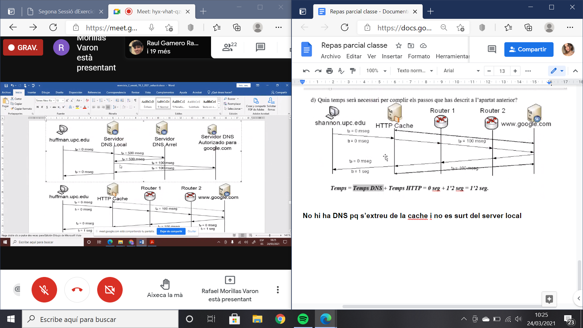

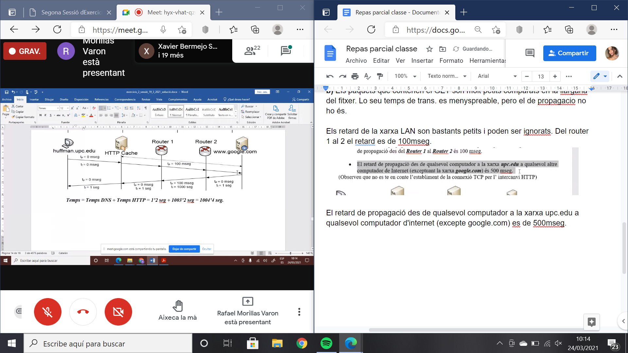

c) Ara suposa que l’usuari de shannon.upc.edu fa una petició igual a la feta per l’usuari de huffman.upc.edu. Mostra la seqüència de missatges enviats/rebuts dels protocols DNS i HTTP des de/per shanon.upc.edu, així com qualsevol altre missatge que sortí/entri a la xarxa upc.edu que no sigui directament enviat/rebut per shanon.upc.edu des del moment que la URL es teclejada al navegador fins que el fitxer es completament rebut. Indiqueu la font i el destí de cada missatge (assegureu-vos de considerar el Web Cache, en aquest apartat).

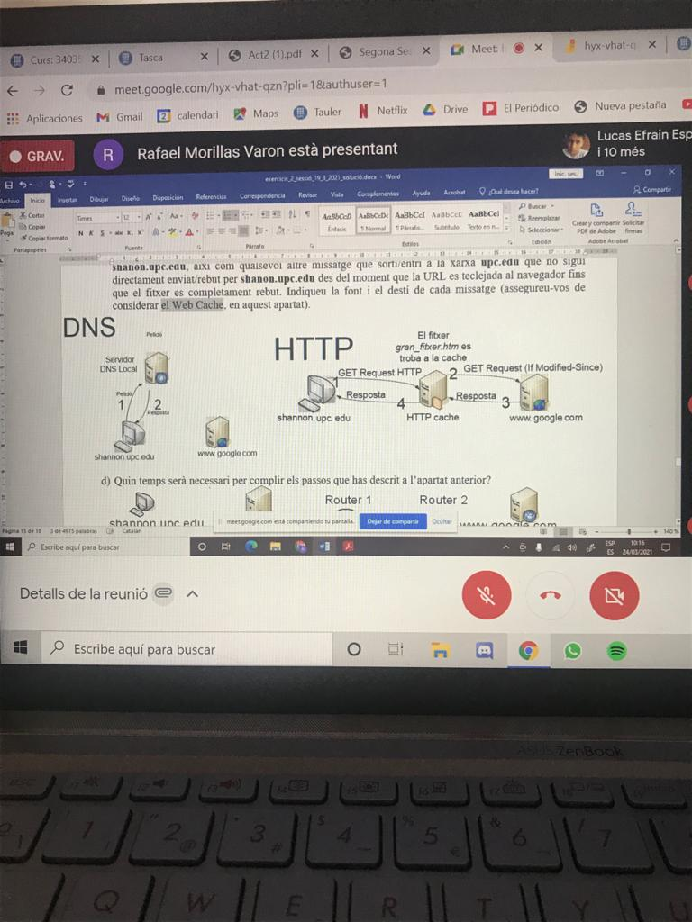

d) Quin temps serà necessari per complir els passos que has descrit a l’apartat anterior?

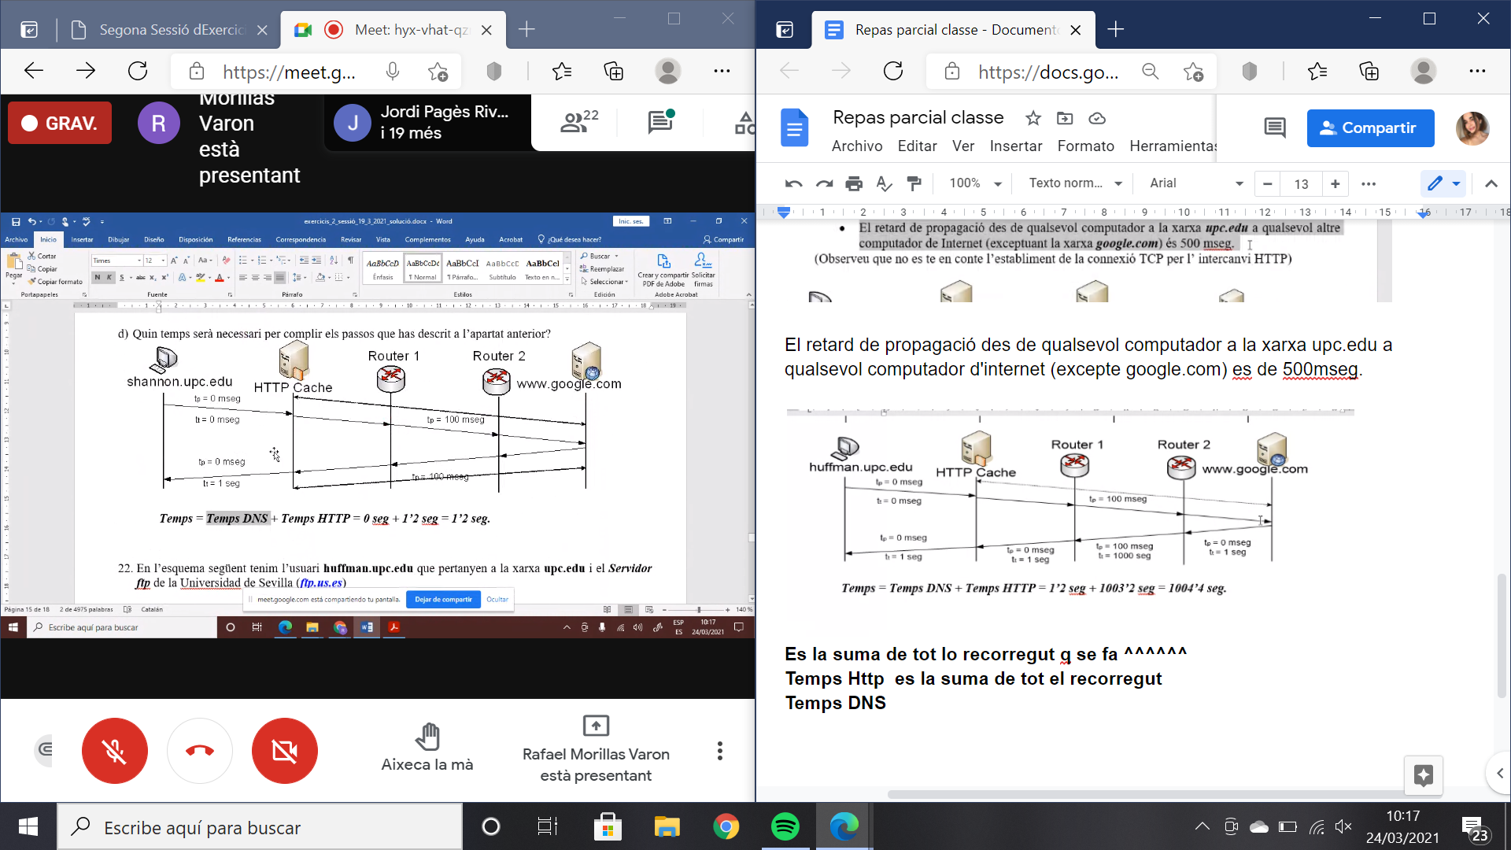

No hay DNS (tiempoDNS = 0) porque se eejecuta de la caché y no sale del servidor local

**22.** En l’esquema següent tenim l’usuari huffman.upc.edu que pertanyen a la xarxa upc.edu i el Servidor ftp de la Universidad de Sevilla (ftp.us.es)

a) Mostreu la seqüència de missatges DNS i FTP d’emissió/recepció de/a huffman.upc.edu, així com qualsevol altre missatge d’entrada/sortida a la xarxa upc.edu, que no sigui directament enviat/rebut per huffman.upc.edu des de que s’executa l’aplicació ftp a la línia de comandes i a continuació les comandes següents per descarregar el fitxer software.php de 1 Gbits (109 bits) fins que es tanca la connexió. Les peticions dels Servidors DNS son recursives.

b) Quin temps serà necessari per complir els passos que has descrit a l’apartat anterior? Raona com has arribat a la resposta. Per contestar aquesta pregunta, has de tenir en compte, les següents característiques:

• Els paquets que contenen qualsevol comanda DNS o FTP son molt petits comparats amb el temps de transmissió de la descarrega del fitxer, i per tant el seu temps de transmissió es menyspreable (però no el seu temps de propagació).

• Els retards de propagació a la xarxa LAN son bastants petits i podem ser ignorats. El retard de propagació des del Router 1 al Router 2 és 100 mseg.

• El retard de propagació des de qualsevol computador de la xarxa upc.edu a qualsevol altre computador de Internet (exceptuant la xarxa us.es) i entre qualsevols altres servidors és de 500 mseg.

23. Una institució té una línia d’accés T1 de 1544 Kbps que atén les peticions Web de 150 usuaris de la seva xarxa d’àrea local. La institució està considerant la instal·lació d’un Servidor Proxy (Intermediari) que pot actuar com una memòria Cache per a tots aquest usuaris.

a) Els usuaris fan de mitjana una petició per segon, i cadascun dels objectes sol·licitats té una mida mitjana de 10 Kbits. Quin percentatge de l’ample de banda és consumit pel trànsit de la Web, quan no hi ha un Servidor Proxy i totes les peticions son ateses pel Servidor d’origen?

b) Després d’instal·lar un Servidor Proxy, es va trobar que la taxa d’encerts de la Web Cache és del 40 %. Quin percentatge de l’ample de banda de la institució és consumit pel trànsit de la Web?

c) Si el temps d’anada i tornada (RTT) a partir d’un node d’usuari amb el Servidor Proxy és de 50 mseg. i el RTT del Servidor Proxy a Internet es de 2 segons, llavors quin és el retard experimentat per les peticions Web en les condicions de l’apartat b)?